104. sat: Naučili smo: Pisano množenje

Udžbenik Otkrivamo matematiku 3 stranica 64. i 65.
Zbirka zadataka stranica 96.

Vježbanje nastavnih sadržaja
UPUTA ZA UČENIKE
1. Otvori udžbenik na 64. stranici.

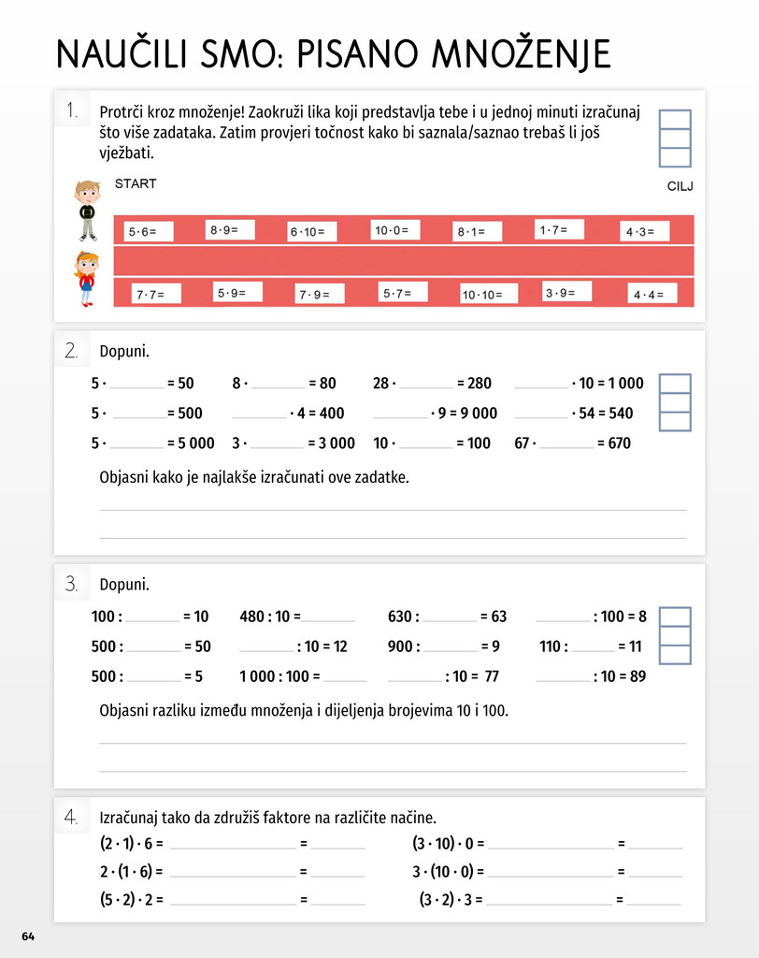 | 1. Pročitaj i riješi 1. zadatak.  2. Pročitaj i riješi 2. zadatak.  Pažljivo pogledaj umnoške, zatim  napiši faktor koji nedostaje.  3. Pročitaj i riješi 3. zadatak.  Pažljivo pogledaj količnik, zatim  napiši djeljenik ili djelitelj gdje  nedostaje.  4. Pročitaj i riješi 4. zadatak.  Prisjeti se pravila združivanja  faktora; c ∙ (a+b)= c∙a+c∙b.

2. Otvori udžbenik na 65. stranici.

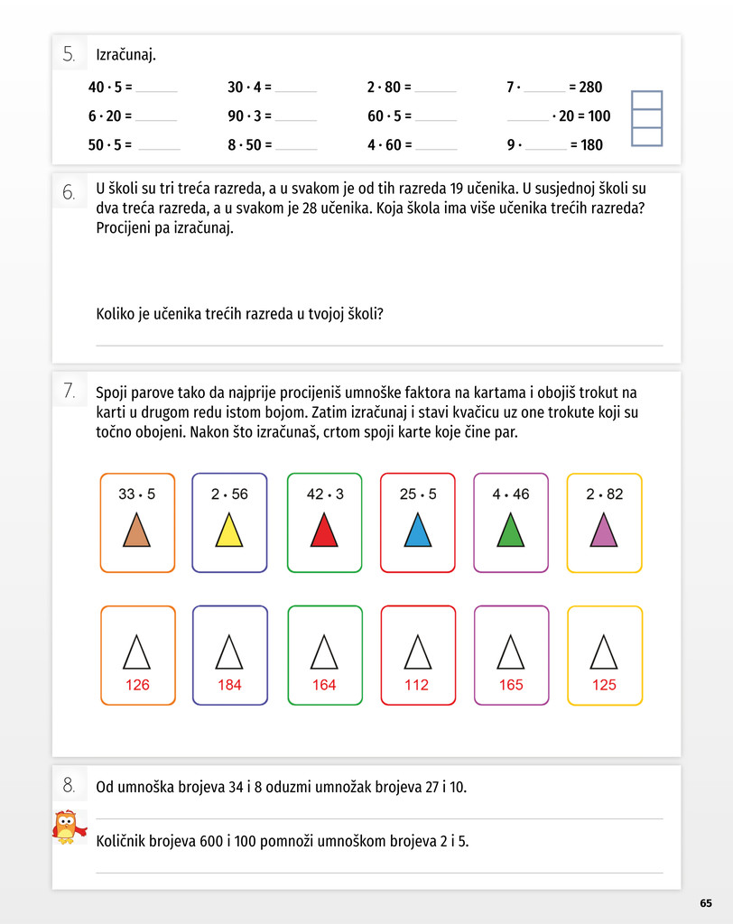 | 5. Pročitaj i riješi 5. zadatak.  6. Pročitaj i riješi 6. zadatak.  Pomnoži broj učenika, sa brojem  trećih razreda u svakoj školi.  7. Pročitaj i riješi 7. zadatak.  Najprije procijeni a zatim  izračunaj.  8. Pročitaj i riješi 8. zadatak.  Umnožak brojeva je računska  radnja množenja, količnik brojeva  je računska radnja dijeljenja.

2. Otvori zbirku zadataka na 96. stranici.

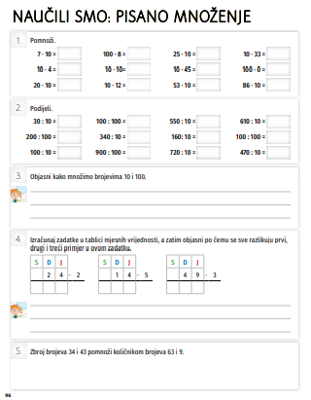 | 1. Pročitaj i riješi 1. zadatak.  2. Pročitaj i riješi 2. zadatak.  3. Pročitaj i riješi 3. zadatak.  4. Pročitaj i riješi 4. zadatak.  U pisanom množenju prvo množimo  jedinice, a zatim desetice.  5. Pročitaj i riješi 5. zadatak.  Zbroj brojeva je računska radnja  zbrajanja, količnik brojeva je  računska radnja dijeljenja.

U digitalnom udžbeniku na 65. stranici uz 5. zadatak nalazi se digitalni zadatak.
Otvori svoj DIGITALNI UDŽBENIK (CTRL + lijevi klik) https://hr.mozaweb.com/mblite.php?cmd=open&bid=HR-ALFA-MAT3-1843&page=192
i na stranici 65. riješi digitalni zadatak.
UPUTE ZA RODITELJE:
- Provjerite točnost napisanih zadataka u udžbeniku na stranici 64. i 65. te zbirci zadataka na stranici 96.
- Dodatno provjerite kako dijete pisano množi brojeve i govori li postupak na glas.

